Депутаты улусного (районного) Совета депутатов
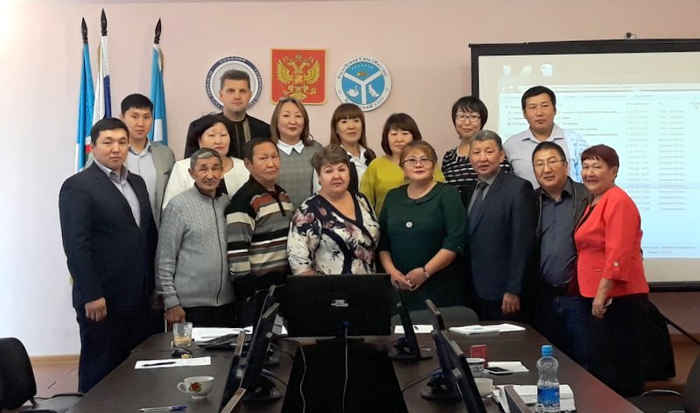
 | Ф.И.О. | округ | должность
 | Аргунова Инесса Иннокентьевна | Ламынхинский | директор Сангарской гимназии
 | Бессонов Василий Петрович | Кировский | начальник УСХ
 | Лебедева Галина Куприяновна | Кировский | контрактный управляющий
 | Дьяконов Петр Аркадьевич | Мукучунский | председатель СХПК «Сайылык»
 | Павлов Прокопий Николаевич | Мукучунский | мастер Вилюйской РЭС
 | Гурьев Аркадий Афанасьевич | Мастахский | безработный
 | Дьяконов Сидор Сидорович | Нижилинский | индивидуальный предприниматель
 | Эверстова Светлана Васильевна | Нижилинский | начальник управления спорта
 | Ефимова Домна Ивановна | Кобяйский | пенсионер
 | Кобяков Иван Петрович | Кобяйский | пенсионер
 | Сметанина Наталья Андреевна | Кобяйский | директор ДЮСШ
 | Петров Василий Павлович | Куокуйский | специалист УСХ
 | Бубякин Арнольд Жанович | Сангарский | индивидуальный предприниматель
 | Иванова Александра Викторовна | Сангарский | председатель УРСД
 | Беркутова Татьяна Михайловна | Сангарский | начальник ОПС Сангар
 | Михайлова Клавдия Январьевна | Сангарский | начальник УУО
 | Сердюк Александр Владимирович | Сангарский | индивидуальный предприниматель
 | Гуляев Егор Егорович | Сангарский | главный врач КЦРБ

